Mal

Hovedområde | Økonomistyring – budsjettdata i saldotabell
Aktivitet | Kontrollere at det er ført overhead
Risiko i  regnskapet | Dårlig økonomi på enhetsnivå og organisasjonsnivå
Hyppighet | Minimum hvert tertial
Utfører | Torgeir Pedersen
Ansvarlig | Økonomiavdelingen
Tilbakemelding | Mail til enhetene

Beskrivelse kontrollhandling:

Sjekk om prosjekt belastet med lønn også er belastet DB.

Gå på spørring saldotabell - browser. Velg «BOA 6 - lønn uten overhead». Velg Periode mindre enn eller lik siste avsluttede regnskapsperiode.
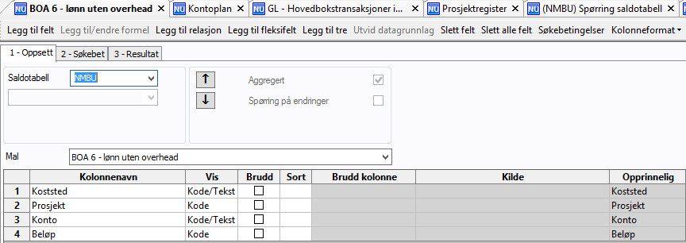

Kontoutvalget er lønnskontoene på 5* + 9300 og 9301:

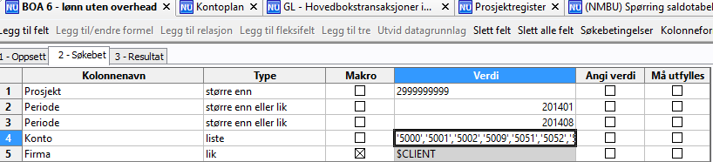

Klipp og lim inn i Excel. Merk konto-kolonnen. Velg ”Søk etter og merk” - Erstatt. Søk etter 9301 og erstatt med 5. Erstatt alle.

Merk konto-kolonnen. Velg Data - Tekst til kolonner. Velg Data med fast bredde. Neste. Klikk på linjalen etter første siffer. Neste. Her kan du merke de dataene du ikke vil ha med videre og velge Ikke importer kolonne. Fullfør.

Merk kolonnene og velg Sett inn - Pivottabell… OK

Dra elementer fra feltliste for pivottabell inn i de blå områdene. Prosjekt og tekst inn i radfelt. Konto inn i kolonnefelt og beløp i datafelt.
Høyreklikk i celle A3. Lag sammendrag av data etter => summer
Klikk i datafelt. Høyreklikk. Formatter celler på vanlig måte.
Klikk i Prosjekt-cellen. Høyreklikk. Feltinnstillinger… Delsummer: Velg: Ingen.

Kopier pivottabellen og lim inn i ny fane: Bruk Lim inn utvalg… Verdier. Slett de tomme radene øverst. Merk kolonnene og velg Data - Sorter. Sorter på konto 9 først (er nå kun 9300) - deretter på prosjekt. Nederst ligger de med tomme celler i konto 9 (dvs. ikke beregnet DB selv om det er ført lønn). Rediger og send e-post til aktuelle enheter!

